**Mise en application des compétences**

ATTENTION 3 PAGES D’EXERCICES

Résolvez les problèmes suivants avec un algorithme en mettant en pratique les connaissances acquises :

1. D’après un nombre stocké dans une variable nommée myNumber affichez, si ce nombre est inférieur à 10, tous les nombres entre la variable inclus et 10 inclus. Si le nombre est supérieur à 10, affichez tous les nombres entre la variable inclus et 10 inclus.

m est mon compteur

var myNumber

if (myNumber>=10){

for (var m=myNumber; m>=10; m=m-1){

console.log(m);

}

}

else if (myNumber<=10){

for (var m=myNumber; m<=10; m=m+1){

console.log(m);

}

}

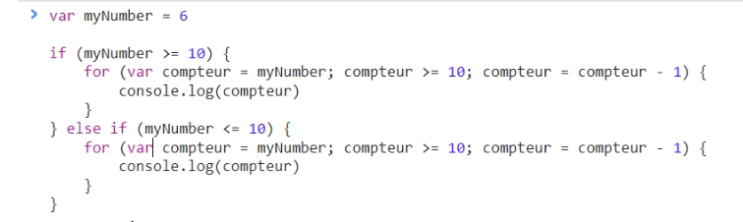

1. Affichez les nombres de 1 à 20 mais pour les multiples de 3 affichez « Foo » à la place du nombre et « Bar » pour les multiples de 5. Dans le cas où le chiffre est un multiple de 3 ET 5 affichez « FooBar »

On a besoin des « modulos » 🡪 % et le reste entier doit être strictement égal à zéro 🡪 ===0

Première étape : ma boucle (et a = le compteur)

for (var a=1 ; a<=20 ;a=a+1){console.log(a) ;}

Ensuite attention à la manière dont j’agence mes conditions car si une condition est validée, JS ne regardera pas les conditions suivantes. Si j’indique mon message pour les cas ok pour les multiples de 3 et puis les cas ok pour les multiples de 5, alors JS ne regardera jamais les multiples de 3 ET 5

if (a%3===0 && a%5===0){console.log(« Foobar »)}

else if (a%3===0){console.log(« Bar ») ;}

else if (a%3===0){console.log(« Foo ») ;}

else {console.log(a) ;}

Ça me donne de manière totalement correcte

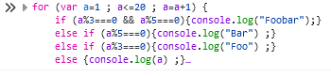

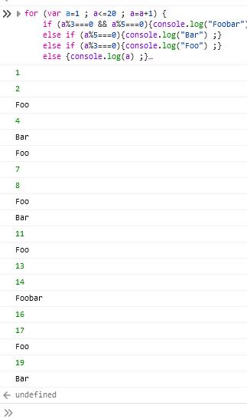

1. Créer un jeu où le joueur devra deviner un nombre entre 1 et 1000. Le jeu tourne tant que le joueur n’a pas réussi à trouver la réponse et à chaque réponse donnée il recevra un indice sous la forme « C’est plus grand » ou « C’est plus petit ». Voici quelques bases pour vous aider :

* **Math.floor(Math.random() * 1000) + 1** // Retourne un nombre entre 1 et 1000
* **Number( window.prompt( « MESSAGE » ) )** // Ouvre une boîte de dialogue à l’écran contenant ce qui est placé à la place de « MESSAGE » et retourne la réponse de l’utilisateur après l’avoir convertie en nombres. (Car à la base toute entrée utilisateur est considérée comme une chaîne de caractères)

Il faut définir les variables : 2 variables : -Un nbr random (« chiffre ») et -1 utilisateur (« utilisateur »).

On n’a pas besoin d’un point de départ ni d’une incrémentation. C‘est juste « tant qu’utilisateur est différent de chiffre » alors la boucle tourne.

Il faut vérifier les conditions : si la réponse utilisateur est soit plus grand soit plus petit (soit égal) au chiffre.

*Il faudra utiliser prompt et alert (d’après openclassroom)*

*prompt permet de demander une saisie à l'utilisateur et donc retourne la saisie.*

*Alors que alert permet d'afficher un message d'alerte.*

J’ai besoin que mon utilisateur puisse remettre une nouvelle valeur tant qu’il n’a pas trouvé la bonne réponse. Ça sera la partie utilisateur = Number(prompt("entre un chiffre entre 1 et 1000")) mise vers la fin.

Dans mon exemple j’ai écrit console.log – on peut écrire ALERT ou PROMPT à la place selon la manière dont j’ai envie que mon programme réagisse.

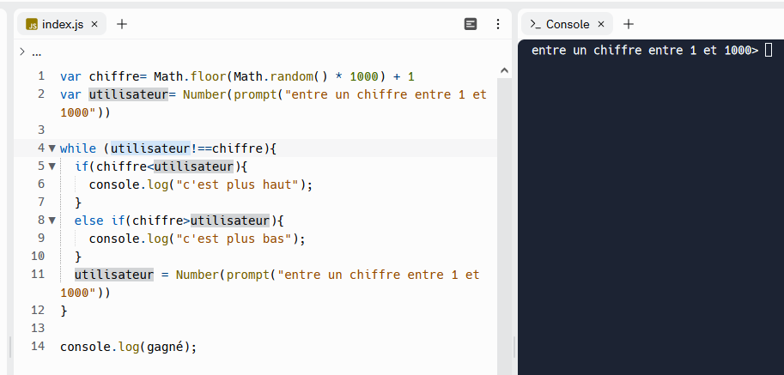

Si je veux savoir en combien de coup j’ai réussi, alors je dois ajouter une variable score.

Cette variable commencera à 1. Pourquoi ? simplement car dès que je fais une tentative, je suis déjà à 1. On ne peut pas parler de tentative 0

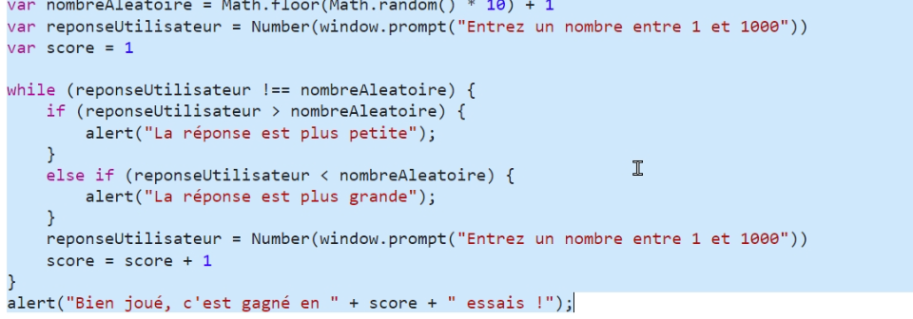

Dans mon alert/concole.log final, je dois alors aussi ajouter ma variable score pour que cela affiche le nombre de tentatives.

Dans le nouvel exemple, André à modifier les chiffres pour qu’on puisse tester plus vite.